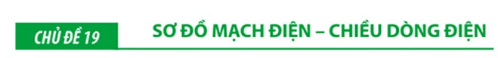
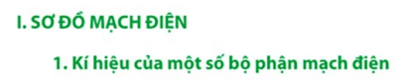
TÊN THIẾT BỊ | KÍ HIỆU
NGUỒN ĐIỆN 1 PIN | 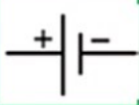
2 PIN MẮC NỐI TIẾP | 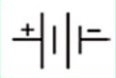
BÓNG ĐÈN | 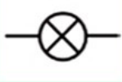
DÂY DẪN | 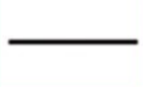
CÔNG TẮC ĐÓNG (KHÓA K ĐÓNG) | 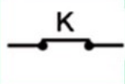
CONG TẮC MỞ (KHÓA K MỞ) | 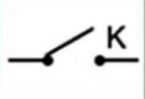


KHÁI NIỆM:
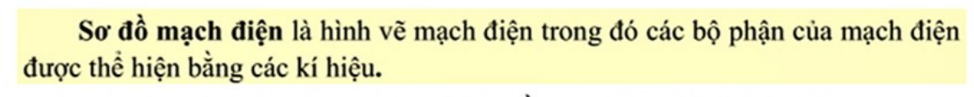
CÔNG DỤNG:
SƠ ĐỒ MẠCH ĐIỆN
SƠ ĐỒ MẠCH ĐIỆN
